МИНИСТЕРСТВО ЦИФРОВОГО РАЗВИТИЯ И МАССОВЫХ

КОММУНИКАЦИЙ

Ордена Трудового Красного Знамени
Федеральное государственное бюджетное общеобразовательное учреждение высшего образования

“Московский технический университет связи и информатики”
(МТУСИ)
Кафедра “Программная инженерия”

Лабораторная работа №5
по дисциплине “Введение в информационные технологии”

Выполнил: Студент группы
БПИ2503
Яричевский Даниил

Москва
2025
Цель работы
Изучить основы docker и деплой проекта.
Ход работы

- Установим Linux с помощью wsl, docker и docker compose
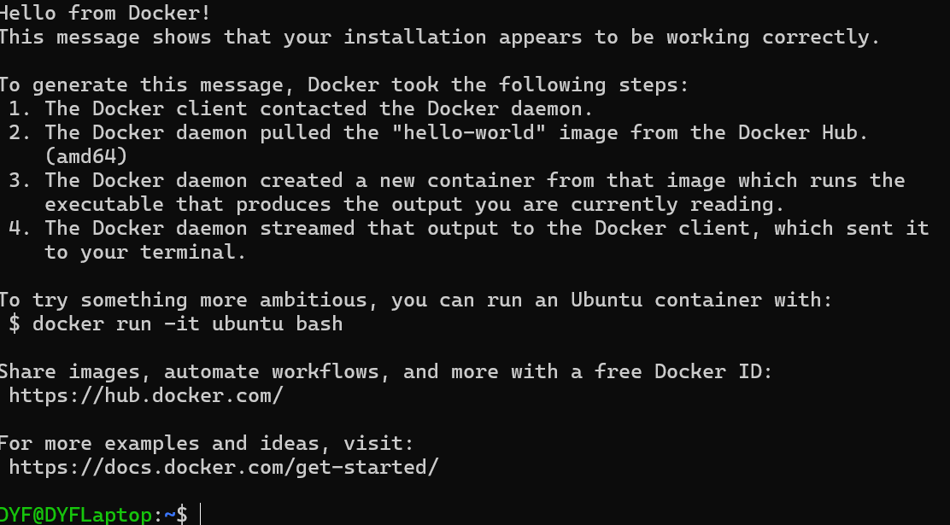

- Установим gitlab
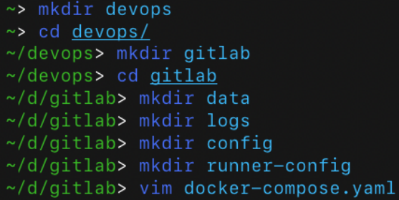
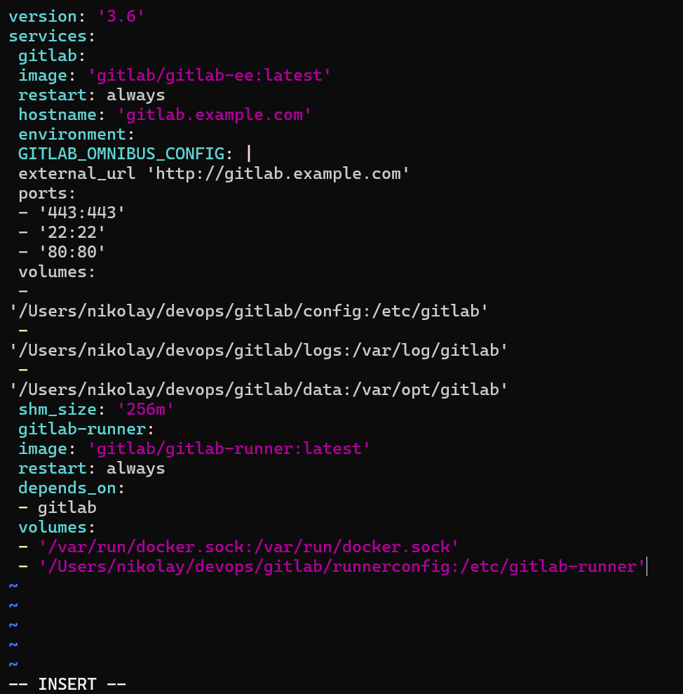
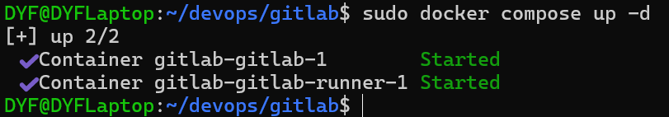
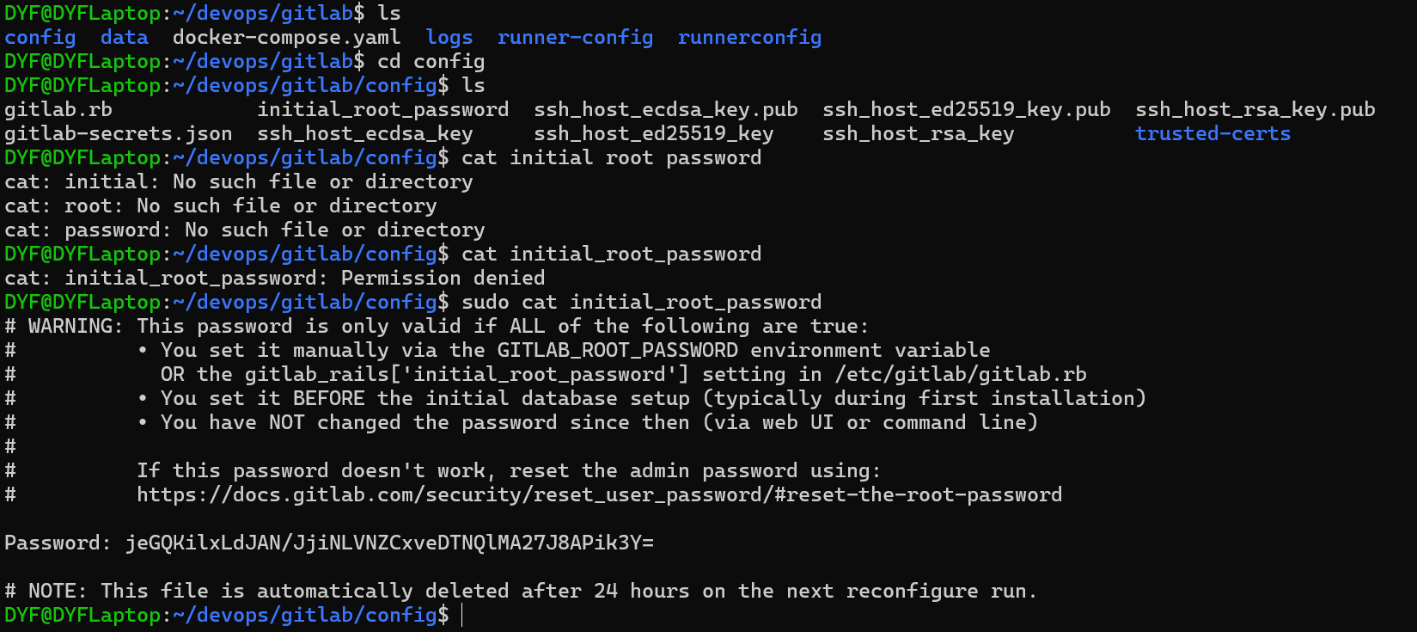
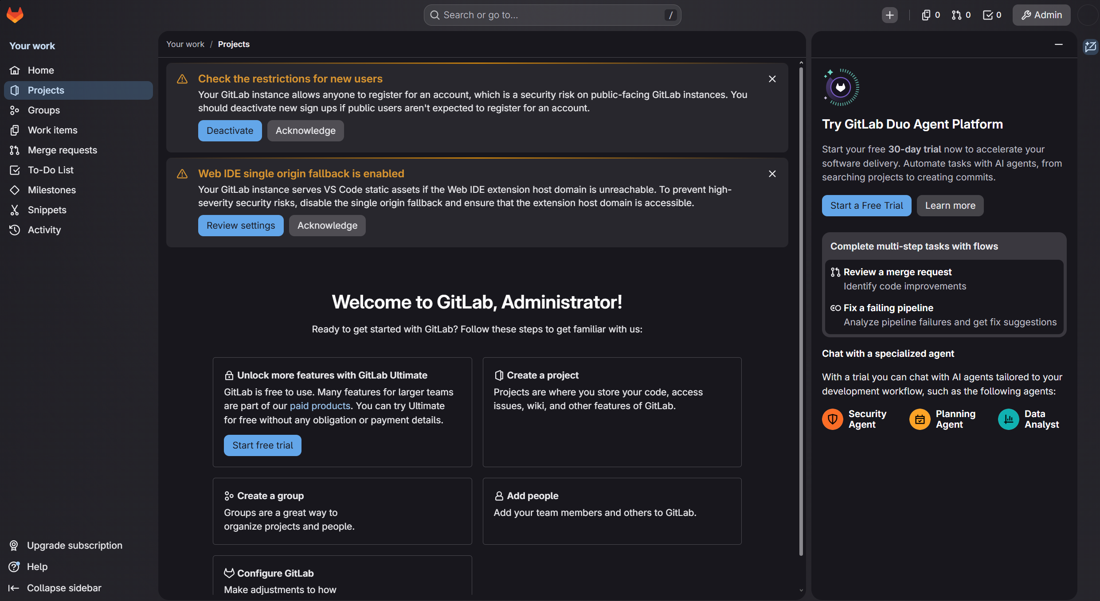
- Войдем с админ правами
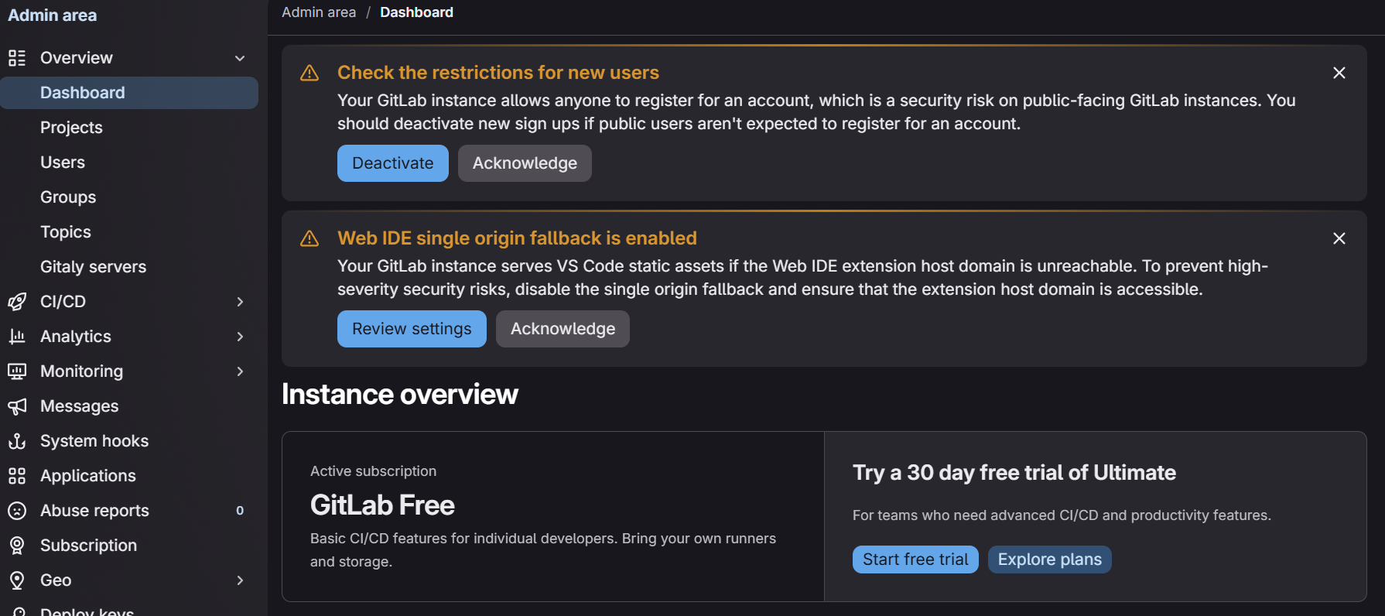
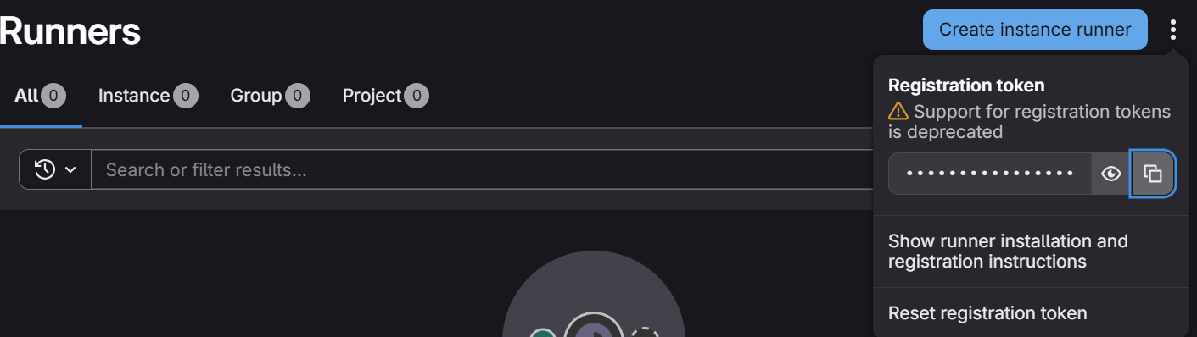
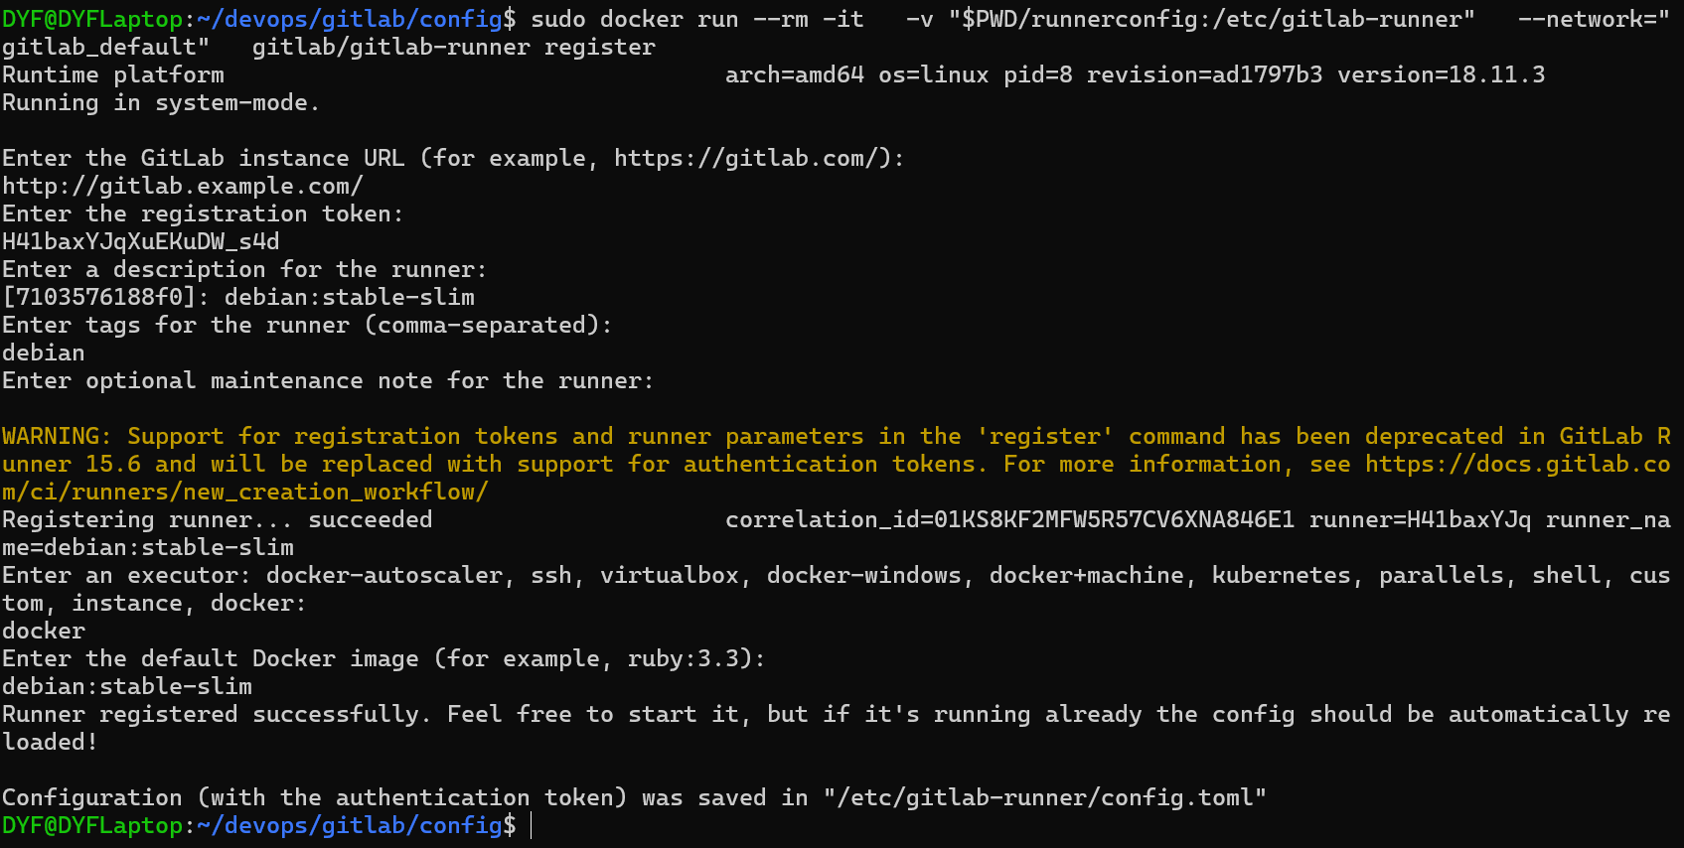
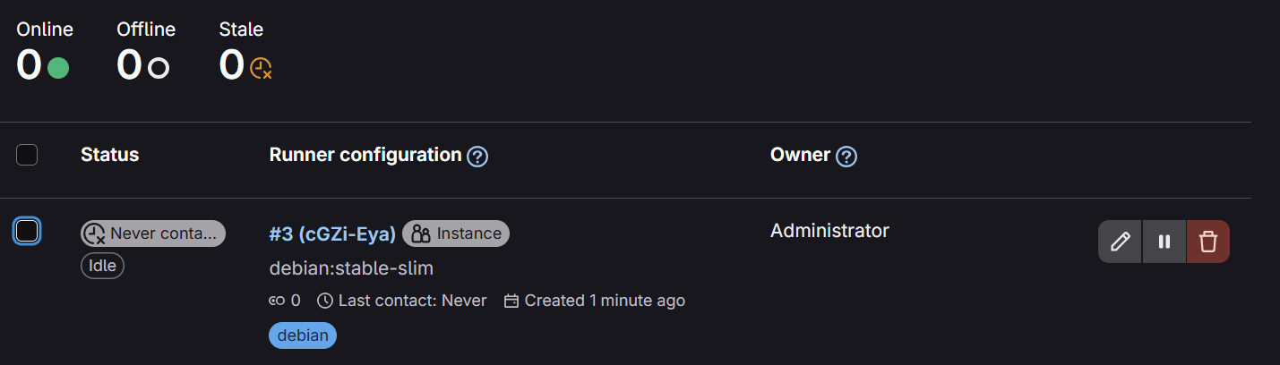
- Установим Jenkins
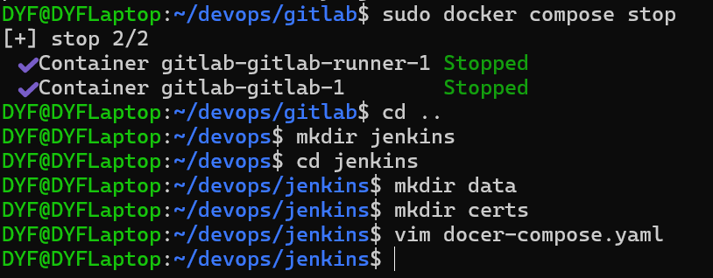
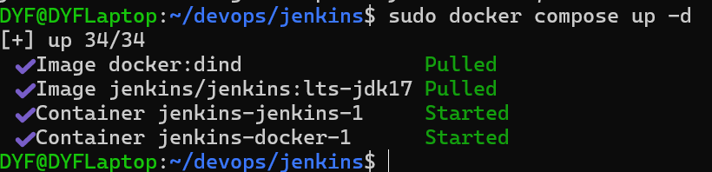
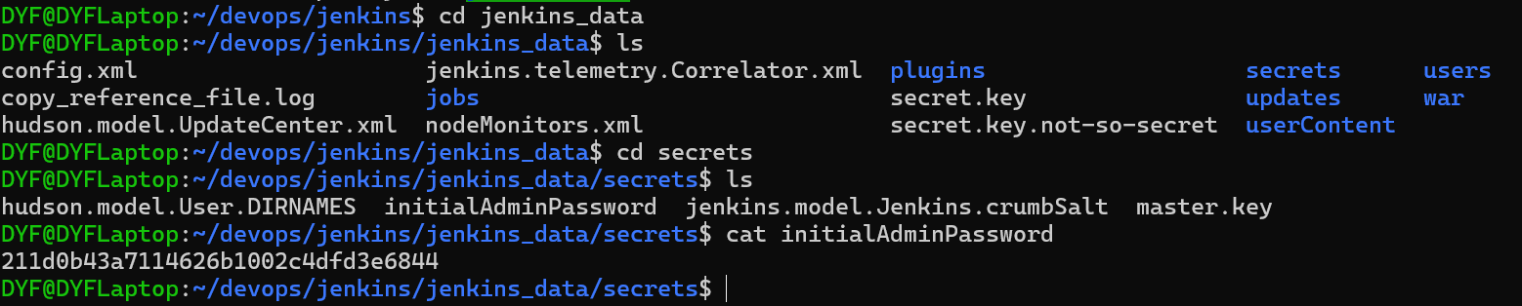


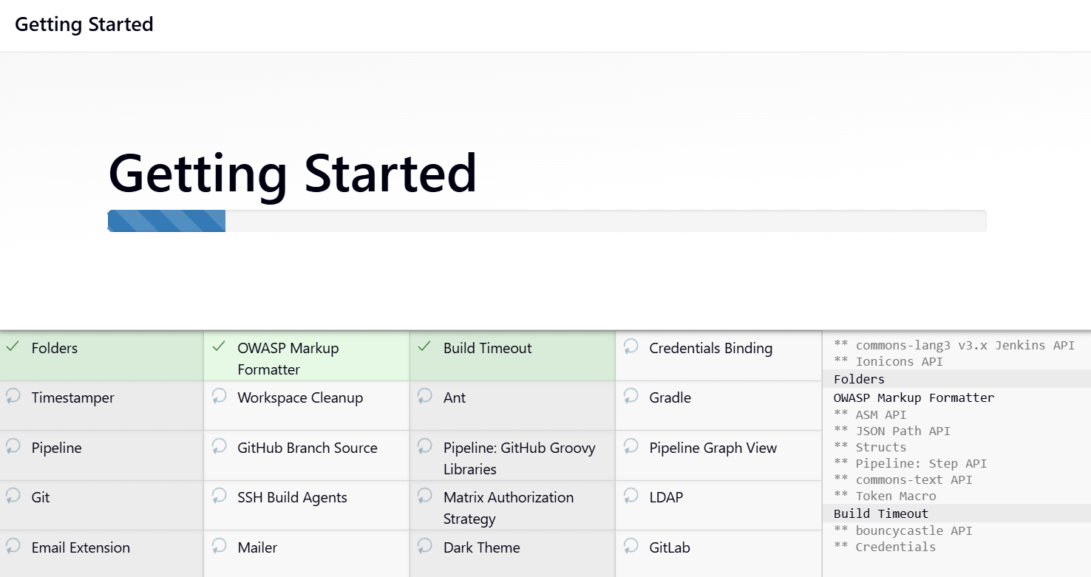
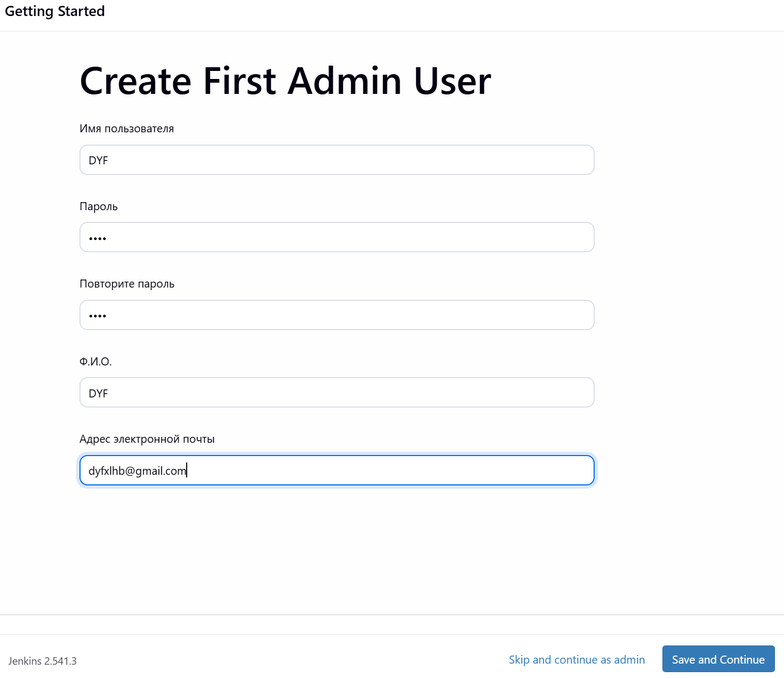
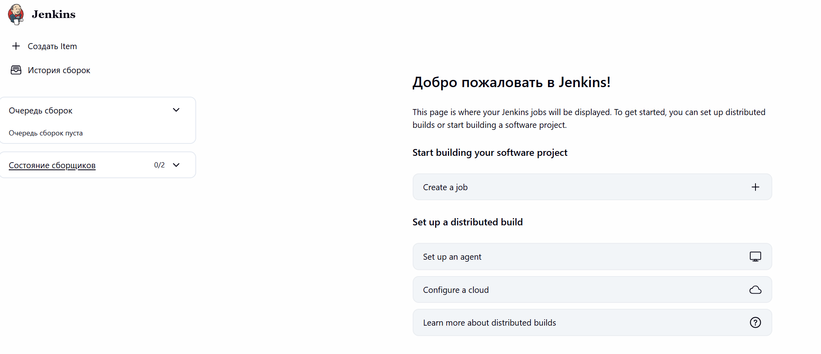
Вывод
Изучил основы docker

